Anexo A. Planos, cableado y montaje
Este anexo reúne la documentación mecánica y eléctrica disponible del prototipo. Las imágenes A-1 a A-5 proceden del borrador de la tesis. Las piezas que faltan se indican al final, sin sustituirlas por material de otra etapa.

A.1 Chasis
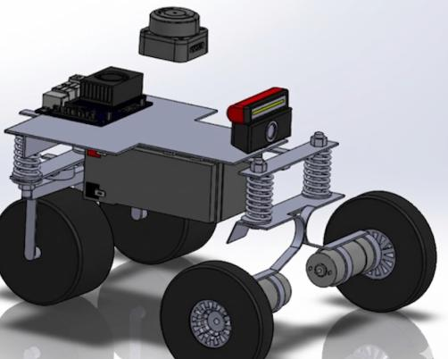
Figura A-1. Diseño CAD del robot en SolidWorks [10], vista frontal.
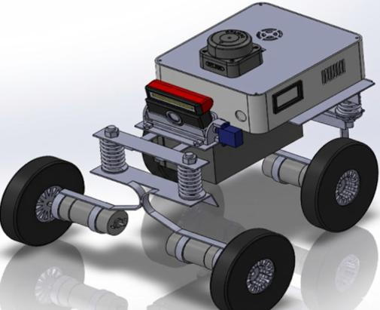
Figura A-2. Diseño CAD del robot en SolidWorks [10], vista lateral. En el borrador aparece como «prototipo construido», pero es un render CAD.
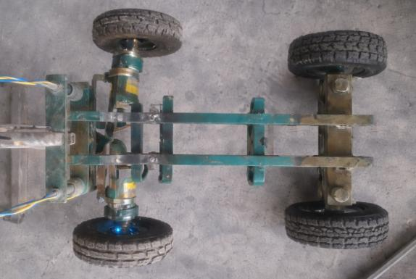
Figura A-3. Chasis metálico soldado del prototipo [10], vista inferior.
Tabla A-1. Geometría del prototipo registrada en el proyecto (geometria_robot.py, configuración del 20-oct-2026).
Magnitud | Valor
Eje delantero, fijo y con los motores más fuertes | 28 cm de ancho
Módulo trasero con pivote pasivo | 38 cm de ancho; giro mecánico ≈ ±20°
Batalla | 37 cm
Longitud total usada por la navegación | 49 cm
LIDAR | A 37,5 cm del suelo; 24 cm por delante del eje trasero
Masa y centro de gravedad | 12 kg; 0,20 m (estimados, sin ficha de medición)

El borrador de la tesis da 19 cm para el ancho delantero. El operador confirmó 28 cm el 20-oct-2026. Debe unificarse en el capítulo III.

A.2 PCB y esquemático
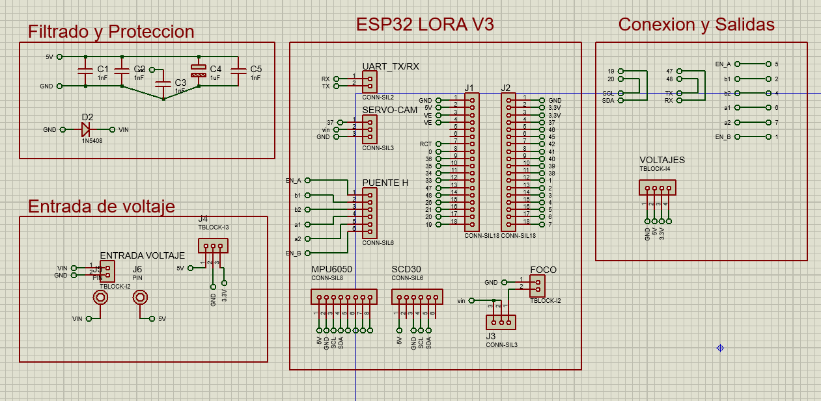
Figura A-4. Esquemático de control y distribución de señales en Proteus [10].
El esquemático y la PCB se diseñaron para una ESP32 LoRa V3 como controlador. En el robot actual, la ESP32-C3 controla motores y servo y la Heltec V3 adquiere telemetría. Deben cotejarse con el montaje real antes de usarlos para fabricar una placa.

A.3 Cableado
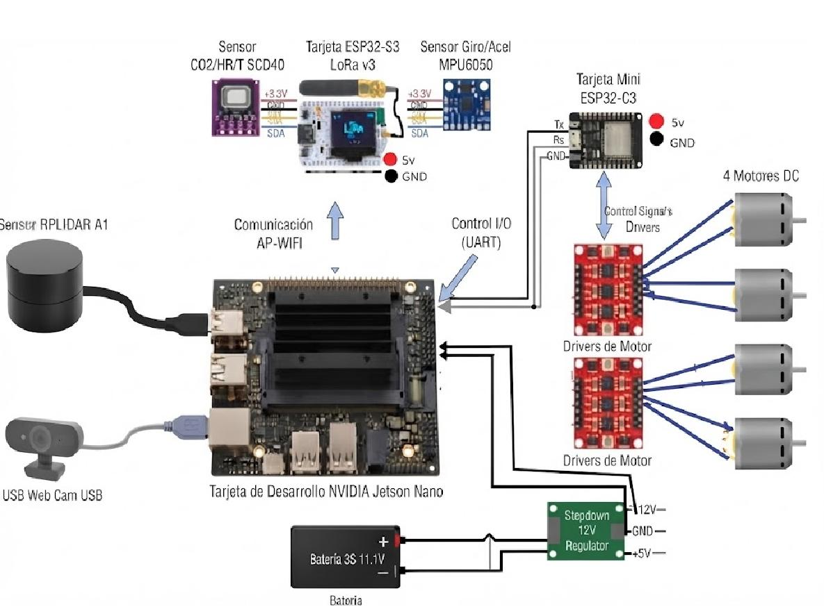
Figura A-5. Diagrama histórico de cableado del prototipo [10].
Esta figura representa una etapa anterior. Las diferencias frente al robot actual son:
Elemento | En la figura | Robot actual
Computador | Jetson Nano | Jetson Orin Nano Developer Kit
LIDAR | RPLIDAR A1 | RPLIDAR C1, USB (CP2102N), 460 800 baudios
Enlace Jetson–C3 | UART | USB CDC y Wi-Fi UDP (puerto 5002)
Puentes de motor | Módulos genéricos | TA6586 (entradas FI/BI por rueda)

La asignación de pines vigente está en el Anexo B. Debe prepararse un diagrama actualizado a partir del equipo instalado.

A.4 Fotografías y elementos pendientes
Elemento | Estado | Qué falta
Planos acotados del chasis | Pendiente | No hay en el repositorio ni archivos SolidWorks ni planos con cotas. Exportarlos del modelo CAD
Plano de la PCB (figura 38) | Pendiente | La figura sale en blanco en el borrador y no hay archivo Proteus ARES en el repositorio
Diagrama de cableado actual | Pendiente | Dibujarlo según la tabla anterior y comprobar continuidad de cada conexión
Fotos del montaje | Pendiente | Solo existe la foto del chasis soldado. Tomar: robot completo, electrónica, puentes TA6586, LIDAR y cámara con servo
Masa y centro de gravedad | Pendiente | Medir con balanza, según el protocolo de identificación mecánica del borrador

